EUROSTOXX 50
Week
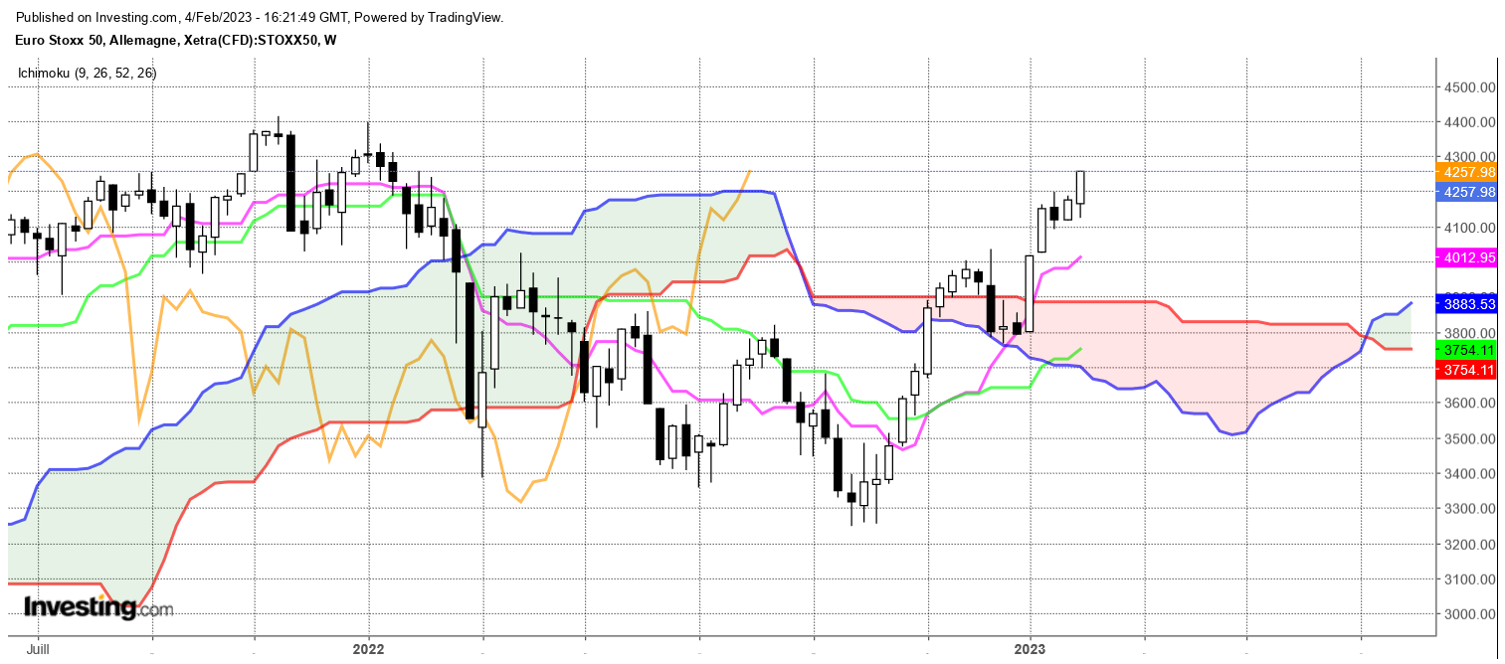
Poursuite de la hausse de l’indice cette semaine avec une clôture sur le niveau de 4258. La clôture sur le haut de la semaine permet d’envisager de nouveaux points hauts au cours de la semaine prochaine.
La LS a terminé la semaine au-dessus de sa résistance matérialisée par une SSA sur 4203. Ce point pourra servir de support au cours des prochaine semaines. Ainsi, ll’’action des prix place le marché dans un environnement sans contrainte sur cette unité de temps (ainsi que sur les autres).
Les haussiers tiennent les prix mais le marché est sur acheté comme le montre les indicateurs techniques classiques et l’écart entre cours et TS. Cette situation n’implique pas une correction immédiate, la surtension des cours peut encore durer un moment. Comme je l’evoque souvent, l’environnement implique deux choses. La première est d’éviter d’ouvrir des positions longues dans ce type de marché, le contexte pouvant se retourner rapidement. La seconde nous dit que les acheteurs en position depuis un certain temps pourraient plus facilement réaliser tout ou partie de leurs gains en cas de doute.
Quoi qu’il en soit, sans correction, le caractère suracheté du marché devrait limiter le potentiel de hausse dans un premier temps au précédent sommet de 4400.

CONCLUSION : Contexte haussier mais suracheté. Cette situation pourrait amener à une correction sur 4400.
ATTAL JEAN-LUC
TS (mauve) = plus haut + plus bas sur les 9 dernières périodes
2

KS (vert) = plus haut + plus bas sur les 26 dernières périodes
2
LS (orange) = clôture décalée de 26 périodes en arrière

SSA (bordure du nuage) = TS + KS projetée 26 périodes en avant
2

SSB (bordure opposée du nuage) = plus haut + plus bas sur les 52 dernières
2

périodes, projetées 26 périodes en avant

Unités de temps :

W: weekly

D: daily

H4: base 4 heures

H1 : base horaire

30M : base 30 minutes

